Y<x2

Individuelle Abschlussarbeit BLJ - Gym tracker

  - Von Mattia Tuor
Abgabedatum: 26.06.2026
Lehrfirma: Cistec AG

Inhalt
Änderungstabelle 3
1. Einleitung 4
1.1 Projektbeschreibung 4
1.2 Mögliche Risiken 4
2. Planung 5
2.1 Terminplan 5
2.2 Entscheidungsmatrix 5
3. Hauptteil 6
3.1 Vorgehen und Zwischenschritte 6
3.2 Ergebnis der Arbeit 6
3.3 Funktionsbeschreibung 6
3.4 Arbeitsjournal 6
Woche 1 6
3.5 Testplan 6
4. Zusätzliches 7
4.1 Bildverzeichnis 7
4.2 Quellenverzeichnis 7

Änderungstabelle
Version | Autor | Datum | Beschreibung
Version 1.0 | Mattia Tuor | 01.06.2026 | Erstellen des Dokuments und Grundstruktur
Version 1.1 | Mattia Tuor | 02.06.2026 | Tagesjournal erweitert und Überarbeitung des Dokuments (Projektbeschreibung, Riskien)
Version 1.2 | Mattia Tuor | 03.06.2026 | Tagesjournal erweitert

1. Einleitung

1.1 Projektbeschreibung
Da ich regelmässig ins Gym gehe, habe ich mich schon länger gefragt, wie ich mein Training am besten dokumentieren kann. Ich wollte eine Möglichkeit haben, meine Wiederholungen, das verwendete Gewicht, Pausen und meine Trainingstage übersichtlich festzuhalten – alles an einem Ort. Als ich mir bestehende Apps angeschaut habe, war ich schnell enttäuscht: Die meisten sinnvollen Lösungen sind hinter Abonnements versteckt, mit Werbung überhäuft oder bieten Funktionen an, die ich gar nicht brauche. Eine einfache, saubere App, die genau das tut, was ich möchte, 1ohne Ablenkung und ohne Kosten, habe ich nicht gefunden. Deshalb habe ich mich entschieden, diese App selbst zu entwickeln und daraus mein Abschlussprojekt zu machen.
Ziel des Projekts ist eine mobile Applikation zur Erfassung und Auswertung von Krafttrainings. Ich kann Workouts erstellen, diesen beliebig viele Übungen zuordnen und pro Übung einzelne Sätze mit Gewicht und Wiederholungszahl erfassen. Alle Daten werden dauerhaft gespeichert und sind jederzeit abrufbar. Zusätzlich bietet die App eine Trainingshistorie sowie statistische Auswertungen, die mir einen Überblick über meine Trainingsregelmässigkeit und meinen Gewichtsfortschritt geben.
Technisch basiert die Applikation auf einem modernen Client-Server-Modell. Das Frontend wird mit React Native und Expo entwickelt, was eine plattformübergreifende Nutzung auf iOS und Android ermöglicht. Das Backend besteht aus einem Node.js-Server mit dem Express-Framework, der über eine REST API mit dem Frontend kommuniziert. Als Datenbank kommt SQLite zum Einsatz, auf die über den ORM Prisma zugegriffen wird. SQLite wurde bewusst gewählt, da kein separater Datenbankserver benötigt wird und sich die Datenbank direkt im Projekt befindet – was die Entwicklung und den Betrieb der App deutlich vereinfacht.

1.2 Mögliche Risiken
Zu viele Features: Da die App viele mögliche Funktionen bieten könnte, besteht das Risiko, dass ich mir zu viel vornehme und den Zeitplan nicht einhalten kann. Ich habe mich deshalb bewusst auf die wichtigsten Funktionen beschränkt: Workouts erstellen, Übungen und Sets erfassen sowie die Trainingshistorie. Zusatzfeatures wie eine Kalenderansicht werden nur umgesetzt, wenn noch genügend Zeit vorhanden ist.
Login & Authentifizierung: Ein Login-System wäre eine nützliche Ergänzung, ist aber technisch aufwändig. Die Umsetzung einer sicheren Benutzerverwaltung würde viel Zeit beanspruchen, die ich lieber in die Kernfunktionen der App investiere. Deshalb habe ich entschieden, dieses Feature vorerst wegzulassen und es nur bei verbleibender Zeit als Zusatz umzusetzen.

2. Planung

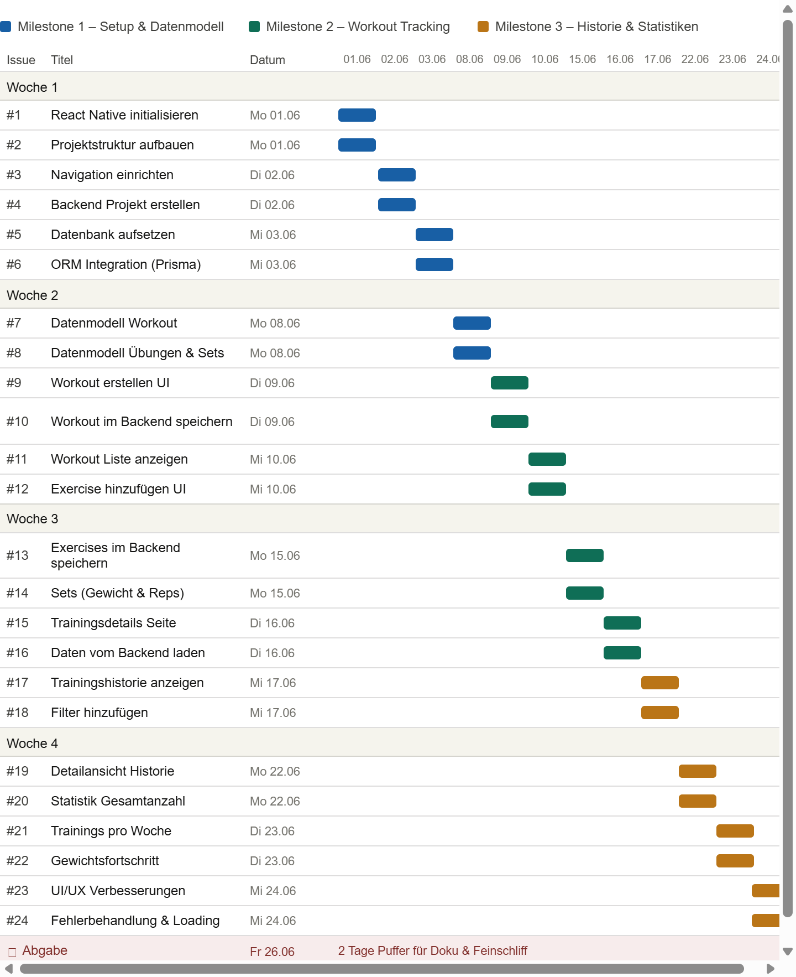
2.1 Terminplan
1-Gantt-Diagramm

2.2 Entscheidungsmatrix
Bewertung: 1 = schlecht, 2 = mittel, 3 = gut
Frontend
Option | Aufwand (×3) | Vorkenntnisse (×3) | Plattform (×2) | Eignung (×2) | Total
React Native / Expo ✓ | 3 | 3 | 3 | 3 | 30
Flutter | 2 | 1 | 3 | 2 | 19
Native iOS / Android | 1 | 1 | 1 | 2 | 11
Da ich bereits Erfahrung mit React Native und Expo hatte, war dies die naheliegendste Wahl.
Backend
Option | Aufwand (×3) | Vorkenntnisse (×3) | Eignung (×2) | Community (×2) | Total
Node.js / Express ✓ | 3 | 3 | 3 | 3 | 30
Django (Python) | 2 | 1 | 2 | 3 | 20
Spring Boot (Java) | 1 | 1 | 2 | 2 | 13
Node.js mit Express kannte ich bereits aus früheren Projekten.
Datenbank
Option | Aufwand (×3) | Setup (×3) | Eignung (×2) | Prisma-Support (×2) | Total
SQLite + Prisma ✓ | 3 | 3 | 3 | 3 | 30
PostgreSQL | 2 | 1 | 3 | 3 | 21
MongoDB | 2 | 2 | 1 | 2 | 17
SQLite wurde gewählt, da kein separater Datenbankserver benötigt wird.

3. Hauptteil

3.1 Vorgehen und Zwischenschritte

3.2 Ergebnis der Arbeit

3.3 Funktionsbeschreibung

3.4 Arbeitsjournal

Woche 1

Tag 1 – 01.06.2026

Tag 2 – 02.06.2026

Tag 3 – 03.06.2026

3.5 Testplan

4. Zusätzliches

4.1 Bildverzeichnis

4.2 Quellenverzeichnis

